**BACCALAURÉAT GÉNÉRAL**

**Épreuve pratique de l’enseignement de spécialité physique-chimie**

**Évaluation des Compétences Expérimentales**

Cette situation d’évaluation fait partie de la banque nationale.

ÉNONCÉ DESTINÉ AU CANDIDAT

|  |  |
| --- | --- |
| NOM : | Prénom : |
| Centre d’examen : | n° d’inscription : |

Cette situation d’évaluation comporte **quatre** pages sur lesquelles le candidat doit consigner ses réponses.

Le candidat doit restituer ce document avant de sortir de la salle d'examen.

Le candidat doit agir en autonomie et faire preuve d’initiative tout au long de l’épreuve.

En cas de difficulté, le candidat peut solliciter l’examinateur afin de lui permettre de continuer la tâche.

L’examinateur peut intervenir à tout moment, s’il le juge utile.

L’usage de calculatrice avec mode examen actif est autorisé. L’usage de calculatrice sans mémoire « type collège » est autorisé.

CONTEXTE DE LA SITUATION D’ÉVALUATION

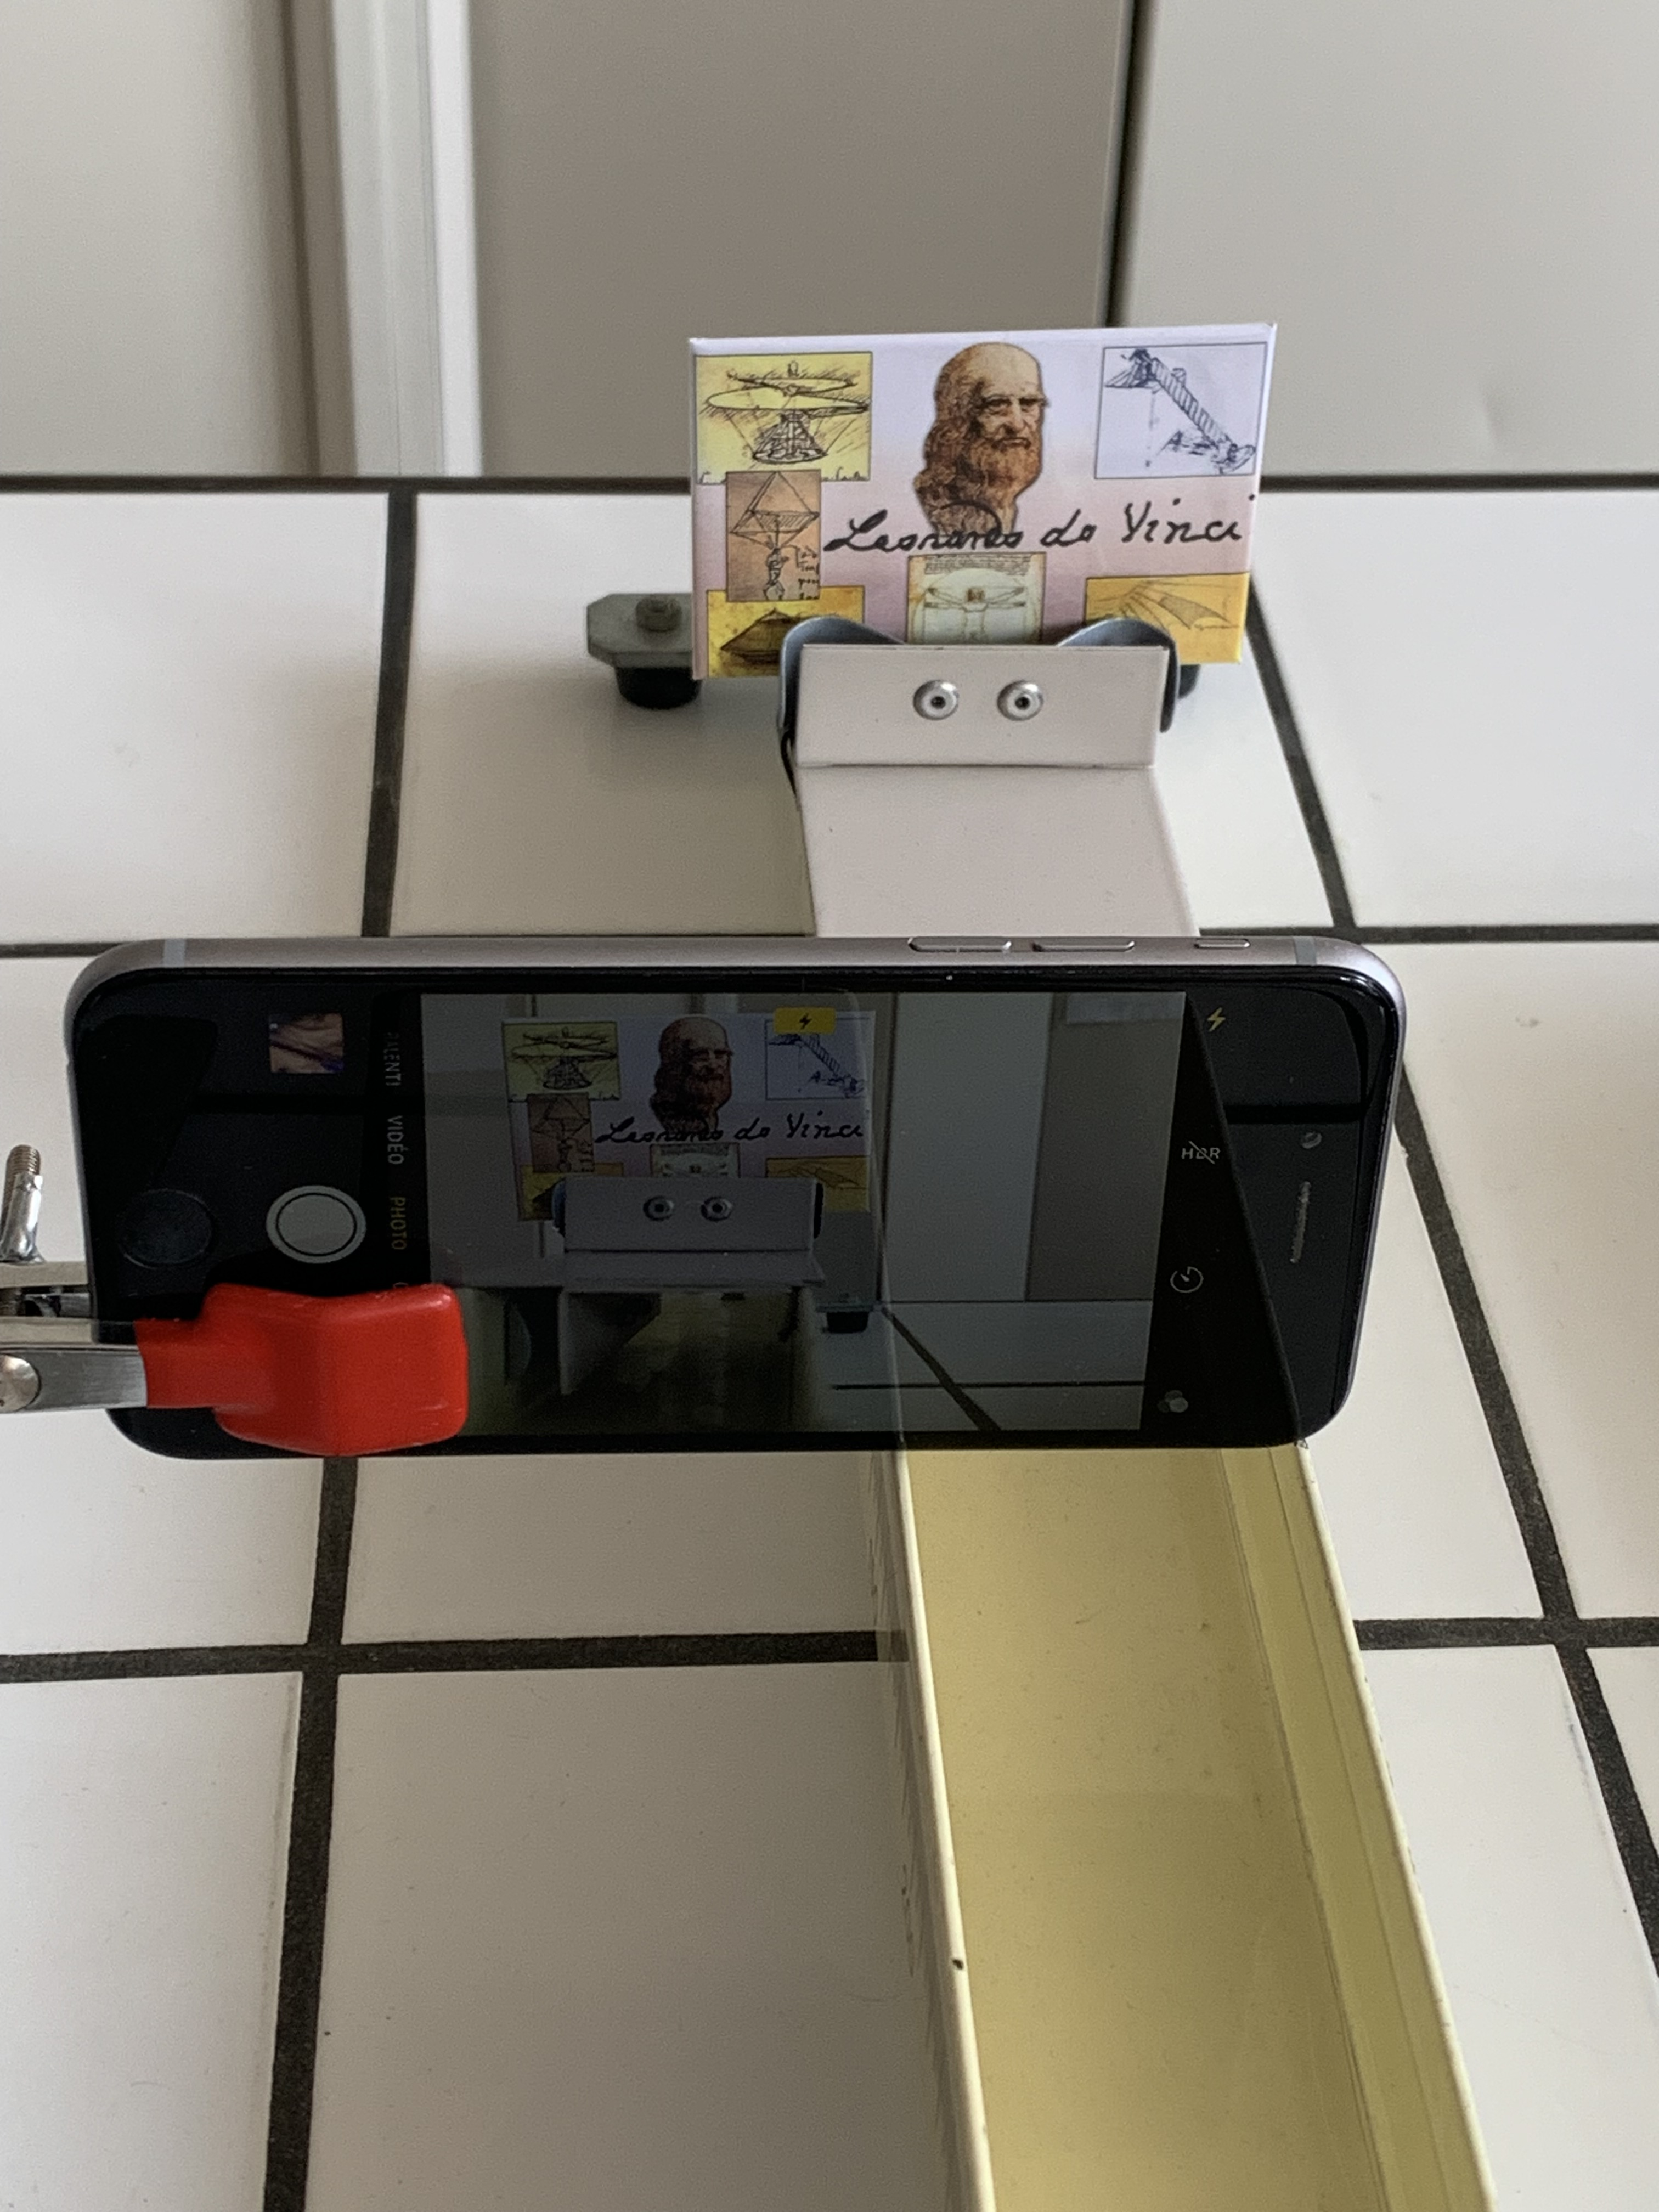L’appareil photographique d’un appareil numérique (smartphone, tablette ou webcam) est constitué entre autres de deux éléments : un objectif et un capteur. L’objectif est un système optique complexe. Dans cette situation d’évaluation, l’objectif sera modélisé par une seule lentille mince.

Lorsque l’objectif reçoit de la lumière, une image se forme sur un capteur composé de millions de cellules nommées « photosites ». Ces cellules photosensibles transforment l’énergie lumineuse en énergie électrique. Le signal électrique ainsi obtenu est ensuite numérisé pour obtenir une image sur l’écran LCD de l’appareil numérique.

En comparant la taille d’un objet réel avec la taille de son image sur l’écran de l’appareil numérique, on peut alors en déduire la distance focale *f ’* de la lentille mince équivalente à l’objectif de l’appareil photographique.

***Le but de cette épreuve est d’estimer la distance focale de la lentille modélisant l’objectif de l’appareil numérique.***

**INFORMATIONS MISES À DISPOSITION DU CANDIDAT**

Modélisation du système optique d’un appareil photographique numérique

On considère dans cette situation d’évaluation que le système optique complexe d’un appareil photographique numérique peut être modélisé par une seule lentille mince.

L’image A’B’ d’un objet AB, donnée par le système optique, se forme sur le capteur CCD ou CMOS qui, après traitement numérique, apparaît sur l’écran de l’appareil numérique.

|  |
| --- |
| objet  lentille  A  B  O  F’  A’  B’  *f’*  capteur |

Le grandissement $γ$ à travers une lentille peut être déterminé grâce à la formule : $\text{γ}=\frac{\overline{\text{A'B'}}}{\overline{\text{AB}}}$

La distance focale *f ’* peut être déterminée par la relation : ${\text{f }}^{\text{'}}\text{=}\frac{OA·\left|γ\right|}{\left|γ\right|+1}$

L’image formée sur le capteur s’affiche ensuite sur l’écran de l’appareil numérique. Il y a donc un procédé numérique qui transfère l’image formée sur le capteur (très petite) vers l’écran de l’appareil numérique. Un facteur multiplicatif *k* permet de passer de la taille de l’image sur le capteur à celle obtenue sur l’écran de l’appareil numérique.

**Incertitude de répétabilité**

* Pour une série de mesures pour lesquelles on suppose les conditions de répétabilité vérifiées, on admet que la meilleure estimation de la valeur *x* de la grandeur X est égale à la moyenne arithmétique $\overline{x}$ des N valeurs mesurées soit :

$\overline{x}$ = $\frac{1}{N}$ $\sum_{\text{k=1}}^{\text{N}}{{\text{x}}_{\text{k}}}$

* On détermine l’incertitude-type de répétabilité u(*x*) à l’aide de la relation :

u(*x*) = $\frac{{\text{s}}_{\text{x}}}{\sqrt{\text{N}}}$

où sx est l’écart-type expérimental de la moyenne $\overline{x}$ avec *sx* =

**Objet à l’infini**

Dans cette situation d’évaluation, on considère que la lentille équivalente au système optique de l’appareil numérique est fixe. Pour être dans cette condition expérimentale l’objet doit être considéré comme étant à l’infini. Un objet pourra être considéré comme « situé à l’infini » si la distance entre l’objet et la lentille est supérieure à 10 fois la distance focale.

TRAVAIL À EFFECTUER

1. Détermination du facteur multiplicatif *k* (10 minutes conseillées)

Un appareil numérique est mis à disposition.

Les dimensions du capteur sont les suivantes :

Longueur : *Lcapteur* = ……………………….

Largeur : *ℓcapteur* = ………………………

Mesurer, sur l’écran de l’appareil numérique, la largeur maximale d’une image quelconque visible sur l’écran, et noter sa valeur ci-dessous :

ℓargeur *ℓécran*

*ℓécran* = ······················

Déterminer le facteur multiplicatif *k* uniquement dans le sens de la largeur.

Pour trouver le facteur multiplicatif dans le sens de la largeur on fait : $k=\frac{l_{écran}}{l_{capteur}}$

On trouve k=….

|  |  |  |
| --- | --- | --- |
|  | APPEL n°1 |  |
| 🖐 | Appeler le professeur pour lui présenter le résultat obtenu ou en cas de difficulté | 🖐 |

1. Grandissement de la lentille de l’appareil numérique (20 minutes conseillées)

Un magnet sert d’objet à photographier. Mesurer la largeur du magnet : ℓ*objet* = …………………………

Prendre une photographie de l’objet placé à 10,0 cm de la lentille de l’appareil numérique.

Mesurer sur l’écran de l’appareil numérique la largeur de l’image de l’objet.

Déterminer la valeur absolue du grandissement $\left|γ\right|$ de la lentille de l’appareil numérique, tel que :

$$\left|γ\right|=\frac{l_{\text{image sur capteur}}}{l_{\text{objet}}}$$

On utilisera le facteur multiplicatif *k* déterminé en **1.**

La formule du grandissement est de : $\text{γ}=\frac{\overline{\text{A'B'}}}{\overline{\text{AB}}}$, soit $\overline{\text{AB}}$ la largeur de l’objet et $\overline{\text{A'B'}}$ la largeur de l’image trouvé sur l’écran. De plus, on sait que $l_{\text{image sur capteur}}=l_{image sur écran}×k$

On trouve donc : $\left|γ\right|=\frac{l_{image sur écran}×k}{l_{\text{objet}}}$

AN : $\left|γ\right|=…$

|  |  |  |
| --- | --- | --- |
|  | APPEL n°2 |  |
| 🖐 | Appeler le professeur pour lui présenter le résultat obtenu ou en cas de difficulté | 🖐 |

1. Distance focale de la lentille de l’appareil numérique (30 minutes conseillées)

3.1. Pour cinq valeurs de OA indiquées dans le tableau ci-dessous, effectuer les mesures nécessaires et compléter le tableau. On pourra s’aider d’un tableur :

|  |  |  |  |  |  |
| --- | --- | --- | --- | --- | --- |
| Distance entre le magnet et la lentille de l’appareil numérique OA (en cm) | 10,0 | 15,0 | 20,0 | 25,0 | 30,0 |
| Largeur de l’image du magnet sur l’écran (en cm) |  |  |  |  |  |
| Largeur de l’image du magnet sur le capteur (en cm) |  |  |  |  |  |
| Valeur absolue du grandissement (sans unité) |  |  |  |  |  |
| *f ’* (en cm) | * | * | * | * | * |

*Pour trouver les valeurs De f’ on utilise la formule

Image

On trouve ainsi :

Image

On trouve la valeur Imageavec Image

Si vous voulez seulement la formule sans le développement ça fait : Image

3.2. En déduire la valeur moyenne de la distance focale mesurée $\overline{\text{f ’}}$ de la lentille et son incertitude-type de répétabilité u(*f ’*).

Remarque : l’incertitude-type u(*f ’*) sera donnée avec un chiffre significatif et la valeur moyenne $\overline{\text{f ’}}$ de la distance focale sera exprimée avec une précision en accord avec la valeur de l’incertitude.

Pour une série de mesures pour lesquelles on suppose les conditions de répétabilité vérifiées, on admet que la meilleure estimation de la valeur *x* de la grandeur X est égale à la moyenne arithmétique $\overline{x}$ des N valeurs mesurées soit :

$\overline{x}$ = $\frac{1}{N}$ $\sum_{\text{k=1}}^{\text{N}}{{\text{x}}_{\text{k}}}$

La valeur de $\overline{x}$ est donc : $\overline{f'}=\frac{{f'}_{1}+{f'}_{2}+{f'}_{3}+{f'}_{4}+{f'}_{5}}{5}$ =…

Maintenant que nous avons trouvé la valeur moyenne on utilise la formule l’écart-type expérimental de la moyenne $\overline{x}$ avec *sx* =

AN : *sx* = =…

On peut maintenant détermine l’incertitude-type de répétabilité u(*x*) à l’aide de la relation : u(*x*) = $\frac{{\text{s}}_{\text{x}}}{\sqrt{\text{N}}}$

AN : u(x)=…. un chiffre significatif

|  |  |  |
| --- | --- | --- |
|  | APPEL n°3 |  |
| 🖐 | Appeler le professeur pour lui présenter le résultat obtenu ou en cas de difficulté | 🖐 |

3.3. Évaluer la distance à partir de laquelle un objet photographié à l’aide de ce smartphone peut être considéré à l’infini.

Lorsque qu’un objet est à l’infini, on considère que $\overline{OA}=+∞$, ainsi ⬄ ⬄

Ainsi l’objet photographié est à l’infini par ce téléphone lorsque celui-ci a une distance focale équivalente à $\overline{OA'}$, on atteint ce paramètre lorsque la distance est de …cm.

**Défaire le montage et ranger la paillasse avant de quitter la salle.**